**Сценарий праздника**

**«Посвящение в первоклассники»**

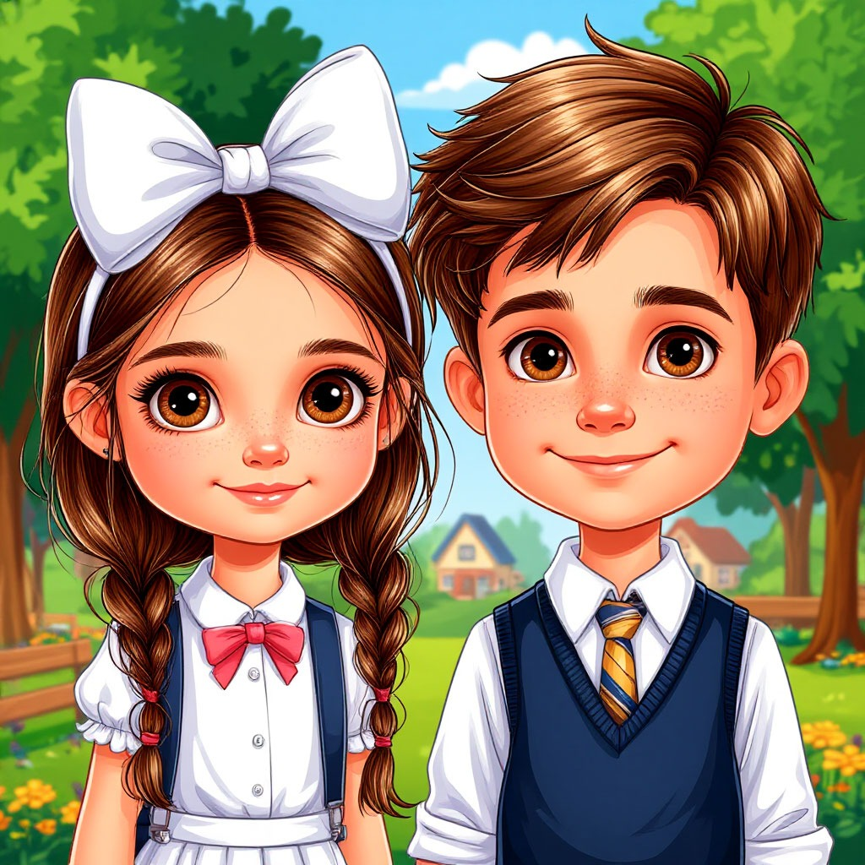

**Сценарий праздника «Посвящение в первоклассники».**

**Ведущий 1.** На этот праздник октябрьским днем

Мы всех сегодня позовём!

Так что ж, начинать наступает пора,

Наш праздник открыт, мы вам рады, друзья!

**Ведущий 2.** Мы сегодня очень рады

Всем родителям, ребятам,

Мы приветствуем гостей,

Дорогих учителей!

**Ведущий** **1.** Дорогие малыши,

До чего ж вы хороши!

Повезло учителям,

Что дети эти пришли к нам!

**Ведущий 2.** Встречайте!

Представлять их всех не надо,

Они-веселые ребята.

И улыбку, радость, смех

Делят поровну на всех!

**Ведущий 1.** Ученики 1 «А» класса с классным руководителем___________(ФИО).

**Ведущий 2.** Ученики 1 «Б» класса с классным руководителем ___________(ФИО).

**СЛАЙД 1 (Школа).**

**Ведущий 1.** Не отмечена на карте, и размер-то небольшой,

Но живет в стране той славной замечательный народ.

**Ведущий 2.** И куда не кинешь взглядом, рядом друг с тобой идет!

**Ведущий 1.** В той стране такой порядок, все во власти у ребят.

И живут они все дружно, как семья, один отряд!

**Ведущий 2.** Вы, наверно**,** догадались, где живут одной семьей?

Ну, конечно, это школа, та, что дом для нас второй.

**ПЕСНЯ «МАЛЕНЬКАЯ СТРАНА» (фоном видеопрезентация).**

Есть на окраине поселка

Маленькая страна

И для мальчишек, для девчонок

Стала родной она!

Этой стране, где правит детство

Было уж __ лет.

Ближе, родней нашей школы

Лучше на свете нет!

Школа-моя судьба,

Школа-твоя судьба,

Если она завладела сердцем

Знай, это навсегда!

Чем-то похожа наша школа

На светлый корабль большой!

Ну, а штурвалом школы правят

Люди с большой душой!

С маленькой страною детства

Связана жизнь твоя.

Можешь теперь сказать ты гордо:

«Прожита жизнь не зря!»

Школа-моя судьба,

Школа-твоя судьба,

Если она завладела сердцем

Знай, это навсегда!

**Ведущий 1.** Штурвалом нашей школы правит человек с большой душой – многоуважаемая_______________________. Директор школы!__________________, предоставляем вам слово! /Аплодисменты/.

**СЛАЙД 2 (Заставка).**

**ВЫСТУПЛЕНИЕ ДИРЕКТОРА.**

**СЛАЙД 3 (Заставка-анимация «листья» с музыкальным фоном).**

**Ведущий 2.** Как бесконечно стремительно время,

Вот уже осень, октябрь у двора.

Мы вспоминаем сегодня мгновенья,

Как в первый раз собралась детвора.

**Ведущий 1.** Ребята, вы помните: было вокруг много цветов и звуков?

Из теплых маминых рук мы с учителями взяли ваши руки.

**ВИДЕОРЯД С ФОТО 1 сентября под музыку.**

**СЛАЙД 4 (заставка).**

**Ведущий 2.** Дорогие ребята,вы пришли в школу, не зная ее правил и законов.

**Ведущий 1.** А теперь выузнали школьные порядки, окунулись в море знаний, испытали первые трудности и не дрогнули, не запросились домой.

**Ведущий 2.** Вас можно назвать настоящими учениками. Давайте послушаем первоклассников, что происходило у них в этот первый осенний школьный месяц!

№1_______________________________

Мы дошкольниками были,

Мы ходили в детский сад

И из глины мастерили

И лошадок, и зайчат.

№2_______________________________

Вчера лишь тебе говорили: «Малыш»,

Порой говорили: «Проказник».

Сегодня уже ты за партой сидишь,

И имя тебе – Первоклассник!

№3_______________________________

Мы ребята-первоклашки.

Все вокруг глядят нам вслед,

Говорят: «Очаровашки!»

Мы согласны, спору нет!

№4_______________________________

В большой и светлой школе

Для всех открыта дверь.

Мы все пришли учиться,

Мы школьники теперь.

№5_______________________________

Очень я хочу учиться,

Обещаю не лениться.

Я всегда к семи часам

Просыпаться буду сам!

№6______________________________

Мы немного буквы знаем,

Научились мы считать.

Мы по пальцам сосчитаем:

Раз, два, три, четыре, пять.

№7______________________________

Мне учиться очень нравится,

Отвечать я не боюсь.

Я могу с задачей справиться,

Потому что не ленюсь.

№8______________________________

Мы теперь ученики, нам не до гулянья,

На дом задали крючки - первое задание!

Вот мы с мамой над столом дружно распеваем:

“Вниз ведем, ведем, ведем- плавно закругляем!”

№9__________________________________

Мы научимся до лета:

Рисовать, писать, читать.

И всегда по всем предметам

Получать мы будем 5!

№10_________________________________

Книги будут у меня

Толстые-претолстые,

Прочитаю-буду знать

Все, что знают взрослые.

№11_________________________________

Очень хочется ребятам

Поскорее подрасти.

Мы уже умеем в слове

Ударение найти.

№12_________________________________

Подождите, папы, мамы!

Мы немного подрастем,

Институтскую программу

В школе проходить начнем!

№13_________________________________

И по русскому научат

Скоро нас писать диктант.

В хоре петь мы будем дружно,

Развивая свой талант.

№14_________________________________

Одиннадцать лет

Мы будем учиться.

Не лениться, а трудиться.

И от школьного порога

В жизнь откроется дорога!

**ВИДЕО «Как мы провели 5 недель в школе».**

**СЛАЙД 5 (заставка).**

**/Звучит музыка, выходит Мальвина, затем Буратино/.**

**Мальвина:** Здравствуйте, ребята!

                        Я сегодня рано встала,

                        Я портфель свой собирала.

                         У меня тут всё в порядке:

                         Книжки, ручки и тетрадки.

                         (Выкладывает содержимое).

                         И линейку не забыла,

                         Её тоже прихватила.

**Буратино:** Я ведь тоже не зевал,

                        Всё скорей в портфель кидал:

                        Кубики, тарелки, чашки.

                        Разноцветные бумажки.

                        Пирамидки, погремушки –

                        В общем, все свои игрушки!

      (Буратино выкладывает игрушки рядом со школьными принадлежностями Мальвины).

**Мальвина**: Что ты, что ты, Буратино!

                        Что за странная картина?

                         Ну зачем тебе игрушки:

                         Пирамидки, погремушки?

                         В школу ты пойдешь учиться,

                         Не шалить и не лениться,

                         Много нового узнаешь,

                         Много книжек прочитаешь.

**Буратино:** Да посмотрите,что у меня есть! Вот, полюбуйтесь: это (достаёт из портфеля бутылку с лимонадом), чтобы после ответа на вопрос учителя в горле не пересохло. Это (достаёт пакет с конфетами), чтобы сладенького на весь день хватило! Самое главное чуть не забыл! (Достаёт подушку.) Это мне понадобится, когда я устану на уроке и захочу спать. Подложу подушечку под голову, чтобы мягче было. Вот какой я молодец!

**Мальвина:** Да уж, «молодец», ничего не скажешь! А в чём же ты учебники носить собираешься? Ребята, давайте подскажем Буратино, что надо брать с собой в школу.

**Буратино:** А игрушки? А книги? А бутылку с лимонадом? Вот спасибо, теперь я знаю, что возьму с собой в школу. Ну а вы-то сами не путаетесь? Может, вместе с книжками и игрушки прихватываете? А вот это мы с Мальвиной, сейчас и проверим!

**Игра «Собираем портфель». Дети хлопают в ладоши, если этот предмет надо брать в школу и молчат, если не надо.**

**Буратино:** Учебники и книжки?  
Игрушечная мышка?

Паровозик заводной?

Пластилин цветной?

Кисточки и краски?

Новогодние маски?  
Ластик и закладки?

Степлер и тетрадки?

Расписание, дневник?

Собран в школу ученик!?

**Ведущий 1.** Молодцы, ребята! Помогли Буратино собрать портфель, в котором книжки и тетрадки должны быть в порядке.

**Ведущий 2.** А вот порядок в книжном мире нашей школьной библиотеки поддерживает хранительница книг____________________________! Ребята, встречаем аплодисментами! __________________________________, вам слово!

**СЛАЙД 6 (заставка).**

**ВЫСТУПЛЕНИЕ БИБЛИОТЕКАРЯ ШКОЛЫ.**

**/Звучит музыка из мультфильма «Простоквашино», входит почтальон Печкин/.**

**Печкин:** Здравствуйте, это я, почтальон Печкин, принес посылку для первоклассников. Только я ее вам не отдам.

**Ведущие 1,2.** Почему?

**Печкин:** А у вас докУментов нету и доказать вы мне не можете, что вы-первоклассники.

**Ведущий 1.** А вот и можем! Ребята, расскажите Печкину, кто такие первоклассники!

№1_________________________________

Посмотрите на меня!

Вот какой счастливый я!

В первый класс уже хожу,

Форму школьную ношу.

№2_________________________________

По звонку учусь и ем.

Жаль, что спать приходится

И пока что для игры

Время не находится.

№3_______________________________

Нет! В школе лучше, чем в саду!

Я в школу с радостью иду.

После уроков уходишь из класса,

И никакого тихого часа!

№4__________________________________

Мы теперь не просто дети,

Мы теперь ученики!

И у нас теперь на партах

Книжки, ручки, дневники!

№5_________________________________

Мы хотим скорей учиться,

Подружиться с букварем,

От страницы до страницы

Мы к весне его прочтем.

**Печкин:** Похожи, похожи на первоклассников, но не совсем…..О жизни школьной вы знаете, а дружить вы умеете? Вот сейчас и проверим! Девочки кричат слово «девчонки», если я говорю про них, а мальчики кричат слово «мальчишки», если я говорю при них.

- Играют в куколки и мишки

Конечно, только лишь…(девчонки)

-Болты, шурупы, шестерёнки

Найдешь в кармане у …(мальчишки)

-Себе завязывают бантики

Из разных лент, конечно….(девчонки)

-При всех померяться силёнкой

Конечно, любят лишь…(мальчишки)

-Болтают час без передышки

В цветастых платьицах….(девчонки)

- Весной венки из одуванчиков

Плетут, конечно, только …(девчонки).

Какие молодцы!

**Ведущий 1.** Да, Печкин! А еще в школе мы учимся дружить. Именно здесь мы станем самыми верными друзьями. А у доброго человека всегда много друзей.

**СЛАЙД 7 (фото 1А класса и 1Б класса, где они держатся за руки в кругу (вид сверху).**

**ПЕСНЯ «ДРУЖБА КРЕПКАЯ» / 1 куплет. Встают, поют, держась за руки и покачивая ими/.**

Дружба крепкая не сломается, не расклеится от дождей и вьюг.

Друг в беде не бросит, лишнего не спросит,

Вот, что значит настоящий верный друг!

Друг в беде не бросит, лишнего не спросит,

Вот, что значит настоящий верный друг!

**Печкин:** Ну, теперь я вам верю, настоящие первоклассники! Вот посылка! А документики бы надо получить! Для порядку….Уходит.

**СЛАЙД 8 (заставка).**

**Ведущий 2. /**Заглядывает в посылку/.

Ребята, смотрите! Тут у Печкина в посылке карточки. А на них написано что-то. Ну-ка, давайте прочитаем.

*мама *папа *бабушка *дедушка *брат *сестра *я

**Ведущий 1.** Как можно назвать их всех одним словом? (Семья).

Пусть ваша семья помогает вам учиться, поддерживает вас и радуется каждой вашей удаче.

**Ведущий 2.** И мы предоставляем слово родителям первоклассников.

**ВЫСТУПЛЕНИЕ РОДИТЕЛЕЙ.**

**СЛАЙД 9 (заставка).**

**/Звучит песня «Скажем первоклассникам». Под нее выходят 11-классники. Поют куплет песни/.**

Скажем первоклассникам:

"Всем добро пожаловать!

Заходите в школу к нам,

Мы давно вас ждем".

Скажем первоклассникам:

"Поздравляем с праздником!

Мы еще немало дней

Вместе проведем".

**Ведущий 1.** Смотрите, ребята! Вас пришли поздравить и передать наказ самые старшие наши товарищи-наши одиннадцатиклассники. Они хотят познакомить вас со школьными порядками.

**Легкая мелодия.**

**11 класс читает наказ.**

№1____________________________

Вот настал желанный час:

Ты зачислен в 1 класс.

Ты, дружок, послушай нас,

Мы дадим тебе наказ.

№2_____________________________

Всем о школе расскажи,

Честью школы дорожи!

Содержи всегда в порядке

Книжки, прописи, тетрадки!

№3__________________________

Ты должен научиться читать,

Писать, считать, и все на 5!

Аккуратен, вежлив будь.

Здороваться не забудь!

№4____________________________

Должен знать ты на «отлично»!

Драться в школе – не прилично!

Чтобы был всегда ты весел!

Больше пой хороших песен!

№5__________________________

Ты усваивай программу,

Если что, то мы поможем!

Если выполнишь наказ,

Во второй готовься класс!

**11 класс ВРУЧАЕТ СВИТКИ С НАКАЗАМИ 1 КЛАССАМ.**

**Ведущий 1.** Ребята, ребята! Смотрите! В посылке есть что-то интересное!

Это же школьные значки!

**СЛАЙД 10 (заставка ЭМБЛЕМА ШКОЛЫ).**

**Ведущий 2.** На этих значках изображена эмблема школы. Помните, как на уроке мы изучали символы государства: герб, гимн, флаг. Так вот и у нашей школы есть свои символы. Один из них – эмблема. Такой эмблемы нет ни у одной другой школы.

**Ведущий 1**. И с сегодняшнего дня, дорогие первоклассники, вы будете носить значки с эмблемой школы. Ведь теперь вы - Первоклассники!!! Поздравляем вас!

**СЛАЙД 11 (заставка).**

**/Звучит песня «Сережки и Наташки, теперь мы первоклашки», 11 класс вручает значки 1 классу/.**

**Ответное слово первоклассников:**

1) 1а___________________________________________________________

Главное нам в пути не сломаться,

Не испугаться, как нагрянет беда.

2) 1б___________________________________________________________

Время настало всем вместе поклясться,

Что не отступим с пути никогда.

3) 1а___________________________________________________________

Доброю клятвой, прекрасною клятвой

Связаны все мы отныне, друзья!

4) 1б___________________________________________________________

Нет нашим знаниям дороги обратной,

Значит и нам быть без знаний нельзя.

5) 1а___________________________________________________________

Мудрость гласит, что знание – сила.

Сильный не знает про трусость и злость.

6) 1б___________________________________________________________

Нас в Первоклашки сейчас посвятили.

И честное слово мы дать не забыли.

**Ведущий 1.** Воспитательной работой занимается давно,

Ценит разум человека, совершенствует его,

Отдает с избытком силу, чтобы что-то изменить,

И старается в работе все вершины покорить.

Слово предоставляется заместителю директора школы по воспитательной работе____________________________________________!

**ВЫСТУПЛЕНИЕ ЗАМА ПО ВР.**

**Ведущий 2.** В школе главнейший учитель,

От нее зависит многое всегда,

И дисциплине, и учебному процессу,

Душу и сердце отдаёт она сполна.

Слово предоставляется заместителю директора школы по учебной работе _______________________________________!

**ВЫСТУПЛЕНИЕ ЗАМА ПО УВР.**

**Ведущий 1.** Дорогие ребята, в конце хотелось бы пожелать вам следующее:

Желаем вам цвести, расти,

Крепить свое здоровье.

Оно для дальнего пути -

Главнейшее условие.

**Ведущий 2.** Пусть каждый день и каждый час

Вам новое добудут.

Пусть добрым будет ум у вас,

А сердце умным будет.

**Ведущий 1**. Наш сегодняшний праздник подошел к концу. Мы еще не раз

будем собираться все вместе в этом зале, еще много пожеланий вы услышите

в свой адрес и подарите свои положительные эмоции гостям. А сейчас вас

ждут первые в вашей школьной жизни КАНИКУЛЫ! УРА!

**/ЗВУЧИТ ПЕСНЯ НА ВЫХОД ИЗ ЗАЛА/**